Ein Blick in die Quantenwelt
Wellen eingesperrter Elektronen unter dem Tunnelmikroskop

Physiker stellen sich die Elektronen an der Oberfläche von Edelmetallen meist als Wellen vor. Dass diese Vorstellung richtig ist, hat nun eine Arbeitsgruppe vom IBM-Forschungszentrum in San Jose/Kalifornien auf eindrucksvolle Weise sichtbar gemacht. Mit dem Rastertunnelmikroskop fanden die Wissenschaftler stehende Elektronenwellen in einem winzigen Ring von Eisenatomen auf einer kupfernen Oberfläche. Gerade so, als hätte man einen Stein in die Mitte eines Schwimmbeckens geworfen, entsteht ein Muster aus konzentrischen Kreisen. Den Ring aus Eisenatomen, dessen Durchmesser ungefähr der quantenmechanischen Wellenlänge des Elektrons entspricht, hatten die Forscher ebenfalls mit dem Tunnelmikroskop konstruiert. Sie benutzen es wie eine winzige Pinzette.
In der Theorie ist der gekräuselte Elektronensee schon lange bekannt. Er ist das Ergebnis der Berechnung eines in einem zweidimensionalen Kasten eingesperrten Teilchens - eine Übungsaufgabe, die sich in vielen Lehrbüchern der Quantenmechanik findet. Durch einfache Rechnungen kann man die Eigenheiten der eingepferchten Teilchen ermitteln. Ihre bevorzugten Aufenthaltsorte befinden sich auf den Wellenbergen eines Interferenzmusters, ihre Energie ändert sich äußerst sprunghaft. Mit unserer täglichen Erfahrung hat dieses Verhalten freilich wenig gemein. Würde man etwa einen Tennisball in einem Ring einschließen, könnte er jeden Ort innerhalb des Kreises mit gleicher Wahrscheinlichkeit einnehmen. Seine Geschwindigkeit, mithin seine Bewegungsenergie, würde sich kontinuierlich ändern.
Bis vor kurzem war es nicht möglich, derart kleine Systeme herzustellen, bei denen diese quantenmechanischen Effekte maßgebend sind. Das „Teilchen im Kasten" war lange Zeit ein eher nutzloses Rechenexempel der Theoretiker. Erst seitdem moderne lithographische Verfahren es ermöglichen, hauchdünne metallische oder halbleitende Filme in isolierende Schichten einzubetten, haben die seltsamen Geschehnisse in der atomaren Mikrowelt auch praktische Bedeutung gewonnen. Mit raffinierten optischen oder elektronischen Verfahren gelang es den Physikern vor einiger Zeit wenigstens indirekt, die Energiesprünge in Quantenpunkten und Quantendrähten nachzuweisen. Die neuesten Untersuchungen der amerikanischen Physiker an Kupferoberflächen machen nun erstmals die bevorzugten Aufenthaltsorte der Elektronen direkt sichtbar. Denn anders als etwa in den Quantenpunkten sind die Elektronen an metallischen Oberflächen mit dem Rastertunnelmikroskop besonders leicht zugänglich.
Die Idee, Elektronen in einem Ring einzufangen, kam M. F. Crommie, C. P. Lutz und D. M. Eigler, als sie beobachteten, daß die leicht beweglichen Ladungsträger des Kupfers an zufällig auf der Oberfläche verteilten Eisenatomen gestreut werden. Einfallende und reflektierte Elektronenwellen überlagern sich ähnlich wie bei einem Pfahl, der in einem See steckt, zu einem Muster aus stehenden Wellen. Die Wissenschaftler zerstäubten daraufhin Eisenatome auf einer äußerst glatten und sauberen Kupferoberfläche. Mit der Spitze des Tunnelmikroskops verschoben sie einige der aufsitzenden Eisenatome und brachten sie in eine kreisförmige Anordnung („Science", Bd. 262, S. 218).
Auf die gleiche Art lassen sich auch andere Käfige für Elektronenwellen bauen. Auch die Herstellung von Wellenleitern für Elektronen wäre denkbar. Diese künstlichen Gebilde sind allerdings nur stabil, wenn sie mit flüssigem Helium gekühlt werden. Bei höheren Temperaturen beginnen die Eisenatome auf der Metalloberfläche zu wandern. Darüber hinaus muss durch ein Ultrahochvakuum dafür gesorgt werden, dass die Oberfläche nicht verunreinigt wird.
Die Konstruktion der Elektronenkäfige ist vorerst nur für die Grundlagenforschung bedeutsam. Mit dem Rastertunnelmikroskop können die Physiker nun erstmals die Wellenfunktionen eingesperrter Elektronen direkt vermessen und ihre Wechselwirkung mit den Fremdatomen an der Oberfläche beobachten. In einem weiteren Schritt ließe sich die Wellenfunktion der eingegrenzten Elektronen vielleicht durch die Wahl der Käfige gezielt beeinflussen. Denkbar sind auch periodische Überstrukturen aus Fremdatomen, welche die gesamte Bandstruktur der Oberflächenelektronen verändern würden. Aber nicht nur die Grundlagenforscher freuen sich über das neue „Handwerkszeug". Den Studenten wird das Verständnis der Quantenphänomene durch dieses Anschauungsmaterial sicher leichter fallen.
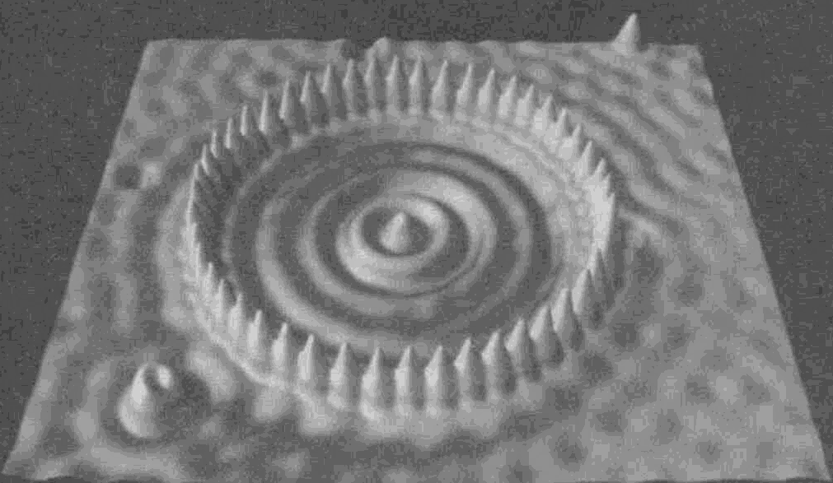
In einem "Quantengehege" aus Eisenatomen bilden sich stehende Elektronenwellen.

